UBND QUẬN LONG BIÊN

TRƯỜNG TRUNG HỌC CƠ SỞ THẠCH BÀN

BÁO CÁO BIỆN PHÁP
Sử dụng trò chơi trong giảng dạy môn Giáo dục công dân để tạo hứng thú và nâng cao chất lượng dạy học

Lĩnh vực / Môn: Giáo dục công dân
Cấp học: THCS
Họ và tên tác giả: Nguyễn Thị Bích Hảo
Chức vụ: Giáo viên
ĐT: 0983083684
Đơn vị công tác: TrườngTHCS Thạch Bàn
Quận Long Biên - Hà Nội

Long Biên, tháng 4 năm 2022

Long Biên, tháng 4 năm 2022

MỤC LỤC

I. ĐẶT VẤN ĐỀ ………………………………………………………………. 1
1. Lí do chọn đề tài …………………………………………………………… 1
2. Mục đích nghiên cứu ………………………………………………………. 1
3. Đối tượng, phạm vi nghiên cứu ……………...……………………………. 2
4. Phương pháp nghiên cứu …………….……………………………………. 2
II. GIẢI QUYẾT VẤN ĐỀ ………..…………………………………….……. 2
1. Cơ sở lí luận….. ………………………………………………………….…. 2
2. Thực trạng việc sử dụng trò chơi trong dạy học môn GDCD ……..….…. 2
3. Các biện pháp đã tiến hành ……………...………….………………..……. 3
3.1 Chuẩn bị trò chơi…….. …………….………………………………….…. 3
3.2 Tổ chức trò chơi ……………………………………….……………….…. 3
3.3 Thiết kế một số trò chơi dạy học môn GDCD .……………………….…. 4
3.3.1 Trò chơi giới thiệu nội dung bài mới ………………...…………………. 4
3.3.2 Trò chơi lĩnh hội tri thức mới ………….…………….……………….…. 5
3.3.3 Trò chơi củng cố ôn tập .……………………………...…………………. 6
4. Hiệu quả sáng kiến kinh nghiệm ………………………………….…..…… 8
III. KẾT LUẬN VÀ KIẾN NGHỊ ..………….…………….…………………. 9
IV. TÀI LIỆU THAM KHẢO.……………………………...…………………10

DANH MỤC TỪ VIẾT TẮT
GV: Giáo viên
HS: Học sinh
THCS : Trung học cơ sở
GDCD: Giáo dục công dân
GVBM: Giáo viên bộ môn

PPDH: Phương pháp dạy học

I. ĐẶT VẤN ĐÊ
1. Lí do chọn đề tài
Một trong những mục tiêu cơ bản của nhà trường là đào tạo và xây dựng thế hệ học sinh trở thành những con người mới phát triển toàn diện, có đầy đủ phẩm chất đạo đức, năng lực, trí tuệ để đáp ứng với yêu cầu thực tế hiện nay. Muốn giải quyết thành công nhiệm vụ quan trọng này, trước hết chúng ta phải tạo tiền đề vững chắc lâu bền trong phương pháp học tập của học sinh (HS) cũng như phương pháp giảng dạy của giáo viên (GV) các bộ môn nói chung và môn Giáo dục công dân (GDCD) nói riêng.
Môn GDCD trong nhà trường nói chung và ở trường THCS nói riêng có ý nghĩa quan trọng trong sự hình thành và phát triển nhân cách học sinh. Để phát triển toàn diện nhân cách học sinh, các môn học, các hoạt động giáo dục trong nhà trường đều có ý nghĩa, vai trò nhất định; trong đó môn GDCD có vị trí đặc biệt quan trọng trong giáo dục tư tưởng, tình cảm, sự phát triển đúng đắn của thế hệ trẻ. Nhờ được cung cấp hệ thống những tri thức, tình cảm, kĩ năng hành vi phù hợp với những yêu cầu, tiêu chuẩn của cuộc sống xã hội mà HS của chúng ta có thể sống hòa nhập trong xã hội với tư cách là một công dân thực thụ, đầy năng động và sáng tạo, có đủ bản lĩnh để sống hội nhập trong xu thế toàn cầu hóa hiện nay với những năng lực cơ bản của con người thời kì công nghiệp hóa, hiện đại hóa đất nước như: năng lực tự hoàn thiện, tự khẳng định mình; năng lực giao tiếp ứng xử; năng lực tổ chức quản lí; năng lực họat động xã hội; năng lực hợp tác...
Qua quá trình giảng dạy nhiều năm, tôi nhận thấy việc tổ chức trò chơi cho học sinh trong các giờ học nói chung còn nhiều bất cập, chưa thực sự được quan tâm đúng mức, đôi khi người thầy sợ mất thời gian, ngại tìm tòi sáng tạo và tổ chức chơi. Hình thức trò chơi còn nghèo nàn, chưa phong phú. Học sinh chưa mạnh dạn khi tham gia chơi. Nhiều em trong quá trình chơi chưa nhiệt tình, còn đứng ngoài cuộc.
Với những lí do trên tôi thiết nghĩ cần đưa ra đề tài này để một phần nào đó khích lệ phong trào học tập môn GDCD của học sinh, giúp học sinh có cái nhìn mới về môn học này và đặc biệt làm phong phú thêm vốn trò chơi của các em để các em có những lựa chọn đúng đắn trong hoạt động giải trí của bản thân. Từ đó tôi mạnh dạn xây dựng đề tài “Một số kinh nghiệm về sử dụng trò chơi trong giảng dạy môn Giáo dục công dân để tạo hứng thú và nâng cao chất lượng dạy học”
2. Mục đích nghiên cứu
Thiết kế các hoạt động dạy học có sử dụng trò chơi trong giảng dạy nhằm làm tích cực hóa hoạt động học tập của học sinh, nhằm nâng cao hứng thú cho người học. Có thêm nhiều phương pháp dạy học tích cực để lôi cuốn các em vào từng tiết học từ đó yêu thích học GDCD hơn.
Hình thành kĩ năng vận dụng kiến thức GDCD vào trong đời sống và các môn học khác. Rèn luyện cho HS nền nếp học tập, làm việc tích cực, chủ động, sáng tạo và các kĩ năng xử lí tình huống cần thiết.
Đây là đề tài có tính thực tiễn cao, không chỉ áp dụng trong dạy học GDCD mà còn áp dụng trong dạy học ở các môn học khác. Thông qua phương pháp trò chơi học tập, HS được trực tiếp trải nghiệm nên sẽ giáo dục cho các em những kĩ năng sống cơ bản, cần thiết.
3. Đối tượng, phạm vi nghiên cứu
- Đối tượng nghiên cứu: Học sinh khối 7,8,9 trường THCS Thạch Bàn
- Phạm vi nghiên cứu: chương trình GDCD
4. Phương pháp nghiên cứu
- Nghiên cứu lý luận về phương pháp sử dụng trò chơi trong dạy học.
- Nghiên cứu thực tiễn bằng các phương pháp: quan sát, điều tra, nghiên cứu tài liệu, phỏng vấn, thực hành, thực nghiệm trên thực tế, lấy ý kiến đồng nghiệp: nhờ đồng nghiệp dự giờ các tiết dạy có tổ chức trò chơi từ đó lấy ý kiến cho đề tài, so sánh: xem xét hiệu quả giữa tiết dạy có tổ chức trò chơi với tiết dạy không tổ chức trò chơi.
II. GIẢI QUYẾT VẤN ĐỀ
1. Cơ sở lí luận
Trò chơi là một hình thức tổ chức các hoạt động thi đua sôi nổi trong một tiết học nhằm truyền tải nội dung kiến thức bài học một cách nhẹ nhàng giúp học sinh giảm bớt căng thẳng, mệt mỏi, tiếp thu bài một cách hiệu quả nhất, giúp các em tự tin vào bản thân mình hơn, hòa nhập vào tập thể trong tình thân ái, vui tươi, thân thiện.
Trong lý luận dạy học, tất cả những trò chơi gắn với việc dạy học như là phương pháp, hình thức tổ chức và luyện tập... không tính đến nội dung và tính chất của trò chơi thì đều được gọi là trò chơi dạy học.
2. Thực trạng việc sử dụng trò chơi trong dạy học môn GDCD
Trong các cơ sở giáo dục ngày nay đã có sự đổi mới nhiều về phương pháp dạy học, song chưa được đồng đều và đồng bộ do có một số lượng lớn giáo viên vẫn còn có tâm lý e dè, ngại thay đổi. Nhiều giáo viên tuy có ý thức đổi mới phương pháp dạy học nhưng nhìn chung vẫn còn chịu nhiều ảnh hưởng của phương pháp dạy học trước đây. Việc tổ chức trò chơi dạy học còn mang tính tự phát, đơn lẻ, nghèo nàn, chưa được phổ biến và nhiều giáo viên hầu như không biết nhiều đến trò chơi vì ngại tìm tòi, sưu tầm, thiết kế, có ít tài liệu tham khảo hoặc do công tác chuẩn bị đòi hỏi nhiều thời gian và công sức; hoặc tâm lý khó quản lý học sinh; ảnh hưởng tới các lớp học khác khi tổ chức trò chơi.
Việc áp dụng các PPDH hiện đại như: Thảo luận nhóm, sắm vai, giải quyết vấn đề, dự án…và đặc biệt là phương pháp trò chơi vào dạy học môn GDCD còn nhiều hạn chế, mang tính đối phó và nếu có áp dụng thì vẫn chưa đem lại hiệu quả trong dạy học môn GDCD; chưa phát huy hết ưu điểm của phương pháp này.
Qua thăm lớp dự giờ các đồng nghiệp tôi nhận thấy: khi sử dụng các PPDH tích cực, trong đó có phương pháp trò chơi vào giảng dạy môn GDCD nhiều GV còn lúng túng, chưa biết sử dụng phương pháp này như thế nào cho có hiệu quả, đạt được mục tiêu của bài học GDCD. Và cũng nhiều giáo viên rất ngại khi sử dụng phương pháp trò chơi vì họ sợ: mất thời gian, “cháy giáo án”, không đạt được mục tiêu của bài học, lớp ồn ảnh hưởng đến lớp khác. Qua điều tra, tìm hiểu trong HS thì đa số học sinh đều trả lời rất muốn được tham gia vào các trò chơi dạy học được tổ chức trên lớp.Với những căn cứ nêu trên, tôi nhận thấy việc tăng cường tổ chức các trò chơi dạy học nhằm gây hứng thú học tập cho các em và nâng cao hiệu quả giờ học là vô cùng cần thiết.
3. Các biện pháp đã tiến hành
3.1. Chuẩn bị trò chơi
- Xác định mục tiêu cần đạt của từng nội dung dạy học muốn sử dụng trò chơi
- Xác định thời điểm và thời gian tổ chức trò chơi dạy học.
+ Tổ chức chơi vào thời điểm thích hợp của tiết học
+ Thời gian tổ chức cần phù hợp với thời gian của bài học.
- Lựa chọn trò chơi.
+ Tùy theo mục đích của việc sử dụng mà GV lựa chọn các loại trò chơi phù hợp.
+ Ưu tiên các trò chơi phối hợp các hoạt động trí tuệ với vận động
+ Sử dụng hình thức chơi đa dạng để tăng tính hấp dẫn.
- Thiết kế nội dung trò chơi (sơ đồ tư duy, mảnh ghép, …).
- Thiết kế cách tổ chức chơi, tiến trình chơi, luật chơi, đáp án…
+ Luật chơi đơn giản để HS dễ nhớ, dễ thực hiện. Đưa ra các cách chơi có nhiều học sinh tham gia để tăng cường kỹ năng hợp tác. Kết hợp trình chiếu để HS nắm rõ cách thức chơi, luật chơi
- Chuẩn bị các đồ dùng, thiết bị, phương tiện, phần thưởng để thêm hấp dẫn.
+ Các dụng cụ chơi cần đơn giản, dễ làm hoặc dễ tìm kiếm tại chỗ
3.2. Tổ chức trò chơi
3.2.1. Giáo viên giới thiệu tên, mục đích trò chơi.
- Tên trò chơi phải hấp dẫn, dễ hiểu
- Mục đích trò chơi sẽ giúp các em định hình được mình tham gia chơi để làm gì? tìm thấy kiến thức gì ?... từ đó HS xác định được nhiệm vụ của mình trong khi chơi.
3.2.2. Hướng dẫn học sinh chơi.
- Tổ chức đội chơi, người tham gia chơi
- Các dụng cụ dùng để chơi (thẻ bài, mảnh ghép…).
- Cách chơi: việc làm cụ thể của người chơi hoặc đội chơi, thời gian chơi...
- Cách xác nhận kết quả và cách tính điểm, các giải thưởng (nếu có)
3.2.3. Thực hiện trò chơi.
- Khi các em đã hiểu rõ mục đích, luật chơi và cách chơi, các em sẽ tham gia chơi một cách chủ động, tự tin, hào hứng
- Giáo viên cần phải quan sát, nhắc nhở, giúp đỡ các em nếu các em còn lúng túng.
3.2.4. Tuyên bố người thắng cuộc và trao thưởng (nếu có); nhận xét sau trò chơi.
3.3. Thiết kế một số trò chơi cho dạy học môn GDCD
Căn cứ vào tiến trình bài học, trong đề tài này, tôi xây dựng 3 nhóm trò chơi chính như sau:
3.3.1 Trò chơi giới thiệu nội dung bài mới
Những trò chơi này được sử dụng khi bắt đầu vào 1 tiết học, nó có tác dụng khởi động tư duy của HS, dẫn dắt HS tìm hiểu nội dung, học tập một cách tự nhiên, thoải mái và vui vẻ, thay đổi trạng thái, kích thích hoạt động trí tuệ để đạt được mục tiêu bài học.
Những trò chơi gợi ý sử dụng trong nhóm này có thể là:
- Trò chơi ô chữ: “Ô chữ kì bí”
- Trò chơi tiếp sức: “Ai nhanh hơn?”, “ Cuộc đua kì thú”
- Trò chơi sắm vai: “Câu chuyện của chúng tôi”
- Trò chơi thử tài của bạn: “Rung chuông vàng”, “Chinh phục đỉnh cao”
Trò chơi minh họa: “ Rung chuông vàng”
* Bài dạy minh họa: Bảo vệ di sản văn hóa (GDCD 7)
* Thời điểm chơi: Đầu giờ học
* Mục tiêu: Khởi động tư duy của HS, gây hứng thú với nội dung mới, luyện phản xạ, hợp tác nhóm.
* Thời gian chơi: 5 phút.
* Chuẩn bị: Giáo viên thiết kế bộ hình ảnh minh họa cho câu hỏi
* Hình thức chơi: HS cả lớp tham gia hoặc chơi nhóm lớn
* Luật chơi: GV tham gia là người dẫn chương trình, cử thêm hai thành viên hỗ trợ đọc đáp án. Mỗi HS chuẩn bị một bảng con, phấn và giẻ lau. HS trả lời câu hỏi do GV đưa ra trong thời gian 10 giây. Hết thời gian HS giơ bảng đáp án của mình. Hai thành viên đọc đáp án của các bạn, nếu HS nào không có đáp án hoặc đáp án không chính xác sẽ ngồi xuống và dừng cuộc chơi ngay lập tức. Hết câu hỏi, HS nào còn đứng lại sẽ là người chiến thắng. Tùy vào tình hình thực tế của từng lớp, GV có thể tăng hoặc giảm số lượng câu hỏi, độ khó của câu hỏi.
Câu hỏi: Hãy gọi tên các di sản văn hóa trong những bức ảnh sau:

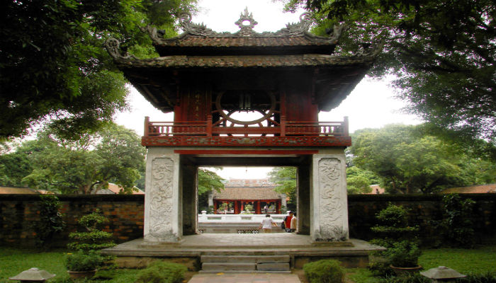 | 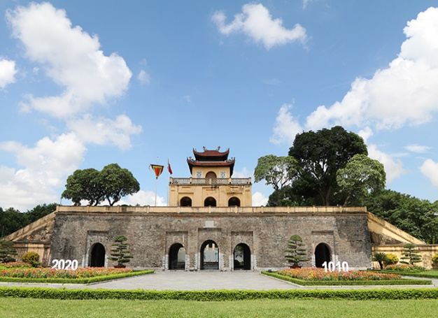
A: Văn miếu | B. Hoàng thành Thăng Long
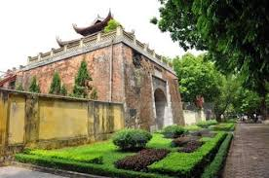 | 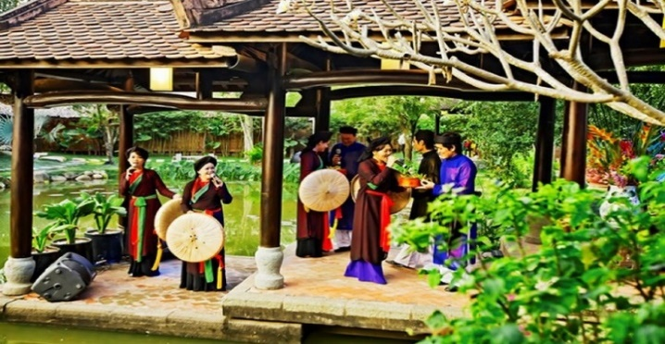
C. Thành Hoàng Diệu | D. Dân ca quan họ Bắc Ninh
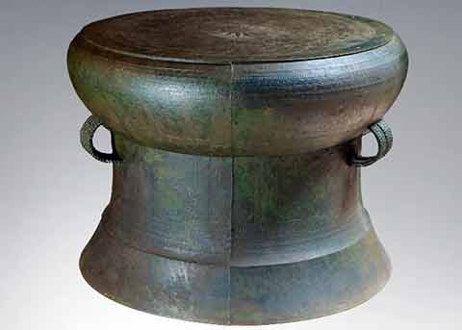 | 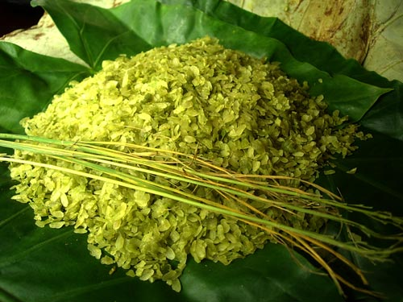
E. Trống đồng Đông Sơn | G. Cốm làng Vòng – Hà Nội
3.3.2. Trò chơi lĩnh hội tri thức mới
Nhóm trò chơi này nhằm huy động vốn hiểu biết của học sinh. Qua trò chơi này, GV có thể nắm được trình độ nhận thức hiện tại của HS mà đưa ra các yêu cầu cao hơn hướng đến vùng phát triển gần nhất. Để sử dụng loại trò chơi này, GV phải linh hoạt trong quá trình tổ chức vì mỗi em có sự nhận thức khác nhau.
Những trò chơi gợi ý sử dụng trong nhóm này có thể là:
- Trò chơi nhận diện: “Lựa chọn của bạn”, “Nhanh mắt, nhanh tay”
- Trò chơi ghép tranh: “Mảnh ghép Puzzle”
- Trò chơi sắm vai giải quyết tình huống: “Lựa chọn của tôi”
- Trò chơi : “Rung chuông vàng”, “Chinh phục đỉnh cao”
Trò chơi minh họa: “Mảnh ghép Puzzle”
* Bài dạy minh họa: Hiến pháp nước CHXHCN Việt Nam (GDCD 8)
* Thời điểm chơi: Sau khi tìm hiểu xong phần nội dung bài học
* Mục tiêu: Sau khi ghép xong bức tranh, HS nắm được những nội dung kiến thức cơ bản về Hiến pháp nước CHXHCN Việt Nam
* Thời gian chơi: 5 phút.
* Chuẩn bị: Giáo viên thiết kế sơ đồ tư duy về Hiến pháp Nước ChXHCN Việt Nam và tạo thành tranh dạng mảnh ghép puzzle in trên chất liệu bìa.
* Hình thức chơi: Chia lớp thành các đội chơi (4 - 6 HS/ đội).
* Cách chơi: Mỗi đội chơi được phát 1 túi chứa các mảnh ghép của một bức tranh. Trong thời gian tối đa 10 phút, các đội chơi ghép các mảnh lại để có bức tranh hoàn chỉnh. (GV có thể tăng số lượng mảnh ghép để tăng độ khó của trò chơi). Ghép đúng tranh, đội dành được 5 điểm.
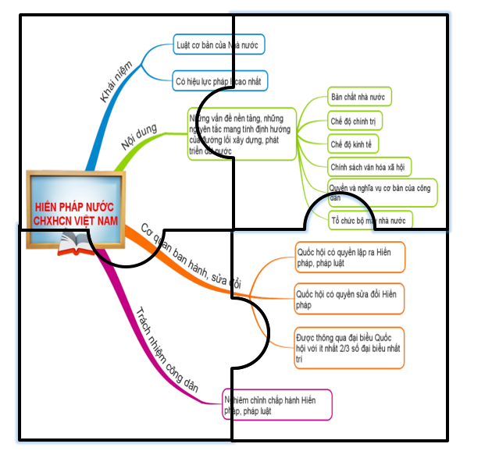

3.3.3.Trò chơi củng cố ôn tập
Những trò chơi trong nhóm này được sử dụng sau khi HS đã được học một nội dung hoặc kỹ năng nào đó, những kiến thức hoặc kỹ năng đã học là cơ sở để HS thực hiện những trò chơi này. Để tham gia được trò chơi và mong muốn chiến thắng, HS phải tích cực huy động trí nhớ, tư duy và khả năng phản ứng nhanh của mình. Điều đó sẽ giúp HS củng cố kiến thức, luyện tập kỹ năng một cách tự nhiên, tự giác và tích cực.
Những trò chơi gợi ý sử dụng trong nhóm này có thể là:
- Trò chơi lật mảnh ghép: “Mảnh ghép bí ẩn”
- Trò chơi thử làm phóng viên: “Bản tin học đường”, “Phóng viên nhỏ”
- Trò chơi sắm vai giải quyết tình huống: “Lựa chọn của tôi”
Trò chơi minh họa: “Mảnh ghép bí ẩn”
* Bài dạy minh họa : Yêu thương con người (GDCD 7)
* Thời điểm chơi: Sau bài học
* Mục tiêu: HS củng cố và khắc sâu kiến thức đã học trong bài “ Yêu thương con người”
* Thời gian chơi: 3 - 5 phút.
* Chuẩn bị: Giáo viên thiết kế các câu hỏi và mảnh ghép tương ứng
* Hình thức chơi: Trò chơi này có thể thực hiện trên phạm vi toàn lớp, GV gọi ngẫu nhiên học sinh trả lời
* Cách chơi: Mỗi HS trả lời đúng mỗi câu hỏi sẽ nhận được 1 mảnh ghép. Trả lời đúng 4 câu hỏi thì tìm ra bức tranh bí ẩn của 4 mảnh ghép khi ghép lại
Câu 1: Hành vi nào sau đây thể hiện yêu thương con người?  A. Hiến máu cứu người  B. Cười trên sự đau khổ của người khác  C. Buôn bán ma túy  D. Xả rác không đúng nơi quy dịnh | Đán án A  Mảnh ghép  
Câu 2: Em không đồng tình với việc làm nào sau đây?  A. Nam cùng các bạn rủ nhau đến hỏi thăm sức khỏe mẹ Hải khi biết tin bác bị ốm phải nằm viện.  B. Thấy Thành không làm được bài trong giờ kiểm tra, lo bạn bị cô mắng nên Tuấn đã cho bạn chép bài.  C. Vân học yếu môn Toán, tranh thủ giờ ra chơi, Bảo giảng lại bài cho Vân hiểu.  D. Trên đường đi học về, thấy bà cụ chưa được đường, Hằng nhanh nhẹn chạy ra đưa bà qua đường an toàn. | Đáp án B  Mảnh ghép  
Câu 3: Khánh bị ốm phải xin phép nghỉ học ở nhà một tuần. Lớp 7A bàn nhau phân công người đến nhà giảng lại bài hôm đó cho bạn theo kịp chương trình. Minh phản đối vì cho rằng đấy không phải là việc của mình. Nếu em là lớp trưởng, em sẽ xử sự như thế nào?  A. Tùy bạn, bạn không thích tham gia thì thôi  B. Gay gắt phê bình bạn trước tập thể lớp  C. Yêu cầu bạn bắt buộc phải thưc hiện nhiệm vụ được giao.  D. Nhẹ nhàng giải thích cho bạn hiểu việc làm đó thể hiện lòng yêu thương con người, góp phần gắn kết tình bạn, tình đoàn kết của tập thể lớp, từ đó bạn tự nguyện tham gia. | Đáp án D  Mảnh ghép
Câu 4: Câu ca dao, tục ngữ nào sau đây thể hiện lòng yêu thương con người?  A. Ăn cố đi trước, lội nước theo sau  B. Lá lành đùm lá rách  C. Dù ai nói ngả nói nghiêng  Lòng ta vẫn vững như kiềng ba chân  D. Gần mực thì đen, gần đèn thì rạng | Đáp án B.  Mảnh ghép
Hình ảnh lật mảnh ghép sau khi HS trả lời đúng 4 câu hỏi ghép thành  Tích hợp: Trong đại dịch vừa qua, chúng ta đã đẩy lùi được dịch bệnh. Có được điều đó là nhờ sự chung tay của Đảng, Chính Phủ và đội ngũ y bác sĩ; là tinh thần đoàn kết, yêu thương, tương trợ lẫn nhau của nhân dân ta. Là học sinh, chúng ta cần tích cực phát huy tinh thần đó, đồng thời việc học tập tốt là điều kiện giúp các em tương lai trở thành những người có ích cho xã hội, cho Tổ quốc. |   Hình ảnh minh hoạ virut Corona

4. Hiệu quả sáng kiến kinh nghiệm
- Với những tiết dạy GDCD thích hợp tôi mạnh dạn đưa trò chơi vào giảng dạy. Ghi chép lại những thành công hay thất bại, những ưu điểm và hạn chế sau thực hiện để tiết sau hoàn chỉnh hơn, hiệu quả hơn. Các tiết dạy GDCD mà bản thân đã thực hiện đã diễn ra trong không khí vui tươi, nhẹ nhàng thân thiện, làm cho học sinh cảm nhận được “ Mỗi ngày đến trường là một ngày vui”
- Các GV khác trong trường đã thành công trong việc tổ chức một tiết học có kết hợp trò chơi, góp phần đẩy mạnh phong trào thi đua đổi mới PPDH
- Không có học sinh nghỉ học, bỏ tiết vì lý do chán học môn GDCD (khảo sát ở lớp mà bản thân tôi giảng dạy)
- Kết quả thu được sau khi áp dụng các biện pháp trên, tôi thấy HS có hứng thú học tiết GDCD như sau:
Khi chưa sử dụng trò chơi trong dạy học
Lớp | Sĩ số | Năm học | Mức độ
Lớp | Sĩ số | Năm học | Hứng thú | Bình thường | Không thích
9H | 47 | 2020-2021 | 30 | 13 | 3
7H | 46 | 2020-2021 | 35 | 6 | 3
8E | 47 | 2021-2022 | 34 | 7 | 6
Khi tổ chức trò chơi trong dạy học
Lớp | Sĩ số | Năm học | Mức độ
Lớp | Sĩ số | Năm học | Hứng thú | Bình thường | Không thích
9H | 47 | 2020-2021 | 43 | 3 | 0
7H | 46 | 2020-2021 | 42 | 2 | 0
8E | 47 | 2021-2022 | 45 | 2 | 0
- Ngoài ra còn giúp các em đoàn kết, tương thân tương ái của các em học sinh trong quá trình lĩnh hội kiến thức

III. KẾT LUẬN VÀ KIẾN NGHỊ
1. Kết luận
Việc đổi mới PPDH, phát huy tính tích cực, chủ động, nằn động, sáng tạo, vận dụng kiến thức vào thực tiễn, phù hợp với đặc điểm của từng đối tượng HS là cần thiết. GV sử dụng phương pháp trò chơi trong giảng dạy bộ môn GDCD đã tạo được không khí học tập thoải mái, kích thích được động cơ, hứng thú học tập của HS đối với môn học. HS sinh phát huy được tính tự lực, phát triển khả năng sáng tạo và các năng lực đánh giá, nhận thức, giao tiếp, tư duy, phê phán, hành động, giải quyết vấn đề, hợp tác,….
Trên đây chỉ là một số kinh nghiệm của bản thân, rất mong sự đóng góp ý kiến chân thành của các đồng nghiệp, các chuyên gia để xây dựng hoàn thiện theo hướng của đề tài, đề ra những biện pháp hữu hiệu nâng cao chất lượng giảng dạy
2. Kiến nghị
+ Tiếp tục tổ chức nhiều hội thảo, lớp tập huấn phổ biến và trao đổi sáng kiến kinh nghiệm để giáo viên chúng tôi có cơ hội giao lưu, học hỏi lẫn nhau.
+ Đầu tư thêm thiết bị đồ dùng, tư liệu, sách tham khảo cho nhà trường để giáo viên áp dụng vào công việc giảng dạy một cách thuận lợi hơn.

Ý KIẾN CỦA HỘI ĐỒNG KHCS | Thạch Bàn, ngày 05 tháng 4 năm 2022  TÁC GIẢ  Nguyễn Thị Bích Hảo

TÀI LIỆU THAM KHẢO
1. Nguyễn Ngọc Bảo (1995), Phát huy tính tích cực tự học của học sinh trong quá trình dạy học, Bộ GD&ĐT, Vụ GV, Hà Nội.
2. Nguyễn Ngọc Trâm (2003), Thiết kế và sử dụng trò chơi học tập nhằm phát triển khả năng khái quát hóa của trẻ MG lớn, Luận văn tiến sĩ giáo dục, viện KHGD, Hà Nội.
3. Phân phối chương trình môn GDCD 9 giảm tải
4. Trang web: smartschool
5. Mạng internet
6. Tham khảo tài liệu và kiến thức từ đồng nghiệp.
7. Sách hướng dẫn đổi mới phương pháp dạy học GDCD

